Anexa nr. 1
la Regulamentul cu privire la achizițiile
publice de valoare mică

ANUNŢ
DE PARTICIPARE SIMPLIFICAT
PENTRU ACHIZIȚIA DE VALOARE MICĂ
Privind achiziţionarea „Materiale electrice”
(se indică obiectul achiziţiei)
prin achiziţie publică de valoare mică.
1. Denumirea autorităţii contractante: Penitenciarul nr.15-Cricova
2. IDNO:1007601001189
3. Adresa: or. Cricova str. Luceafărul, 9
4. Numărul de telefon/fax:022-453-351
5. Adresa de e-mail şi pagina web oficială ale autorităţii contractante https://drive.google.com/drive/folders/1RVkd3aG-O_8Q3NA-nYNpbZnmlKRzx-km
6. Adresa de e-mail sau pagina web oficială de la care se va putea obţine accesul la documentaţia de atribuire: documentaţia de atribuire este anexată în cadrul procedurii în SIA RSAP.
7. Tipul autorităţii contractante şi obiectul principal de activitate (dacă este cazul, menţiunea că autoritatea contractantă este o autoritate centrală de achiziţie sau că achiziţia implică o altă formă de achiziţie comună): Instituție publică cu statut special.
8. Cumpărătorul invită operatorii economici interesaţi, care îi pot satisface necesităţile, să participe la procedura de achiziţie privind livrarea/prestarea următoarelor bunuri/servicii:
Nr d/o | Denumirea | Cantitatea | Unitatea de măsură | Specificația tehnică |  | Prețul total fără TVA, lei
Lotul 1- Lanterne reîncărcabile - Cod CPV 31700000-3 |  |  |  |  |  | 5804,13
1 | Lanterna LED reîncărcabilă | 11 | buc | Lanterna reincarcabila.  Flux luminos: min 1000 de lumeni  Putere: min: 10W.  Raza de actiune: min.250 m.Alimentata de acumulator Li-Ion de min. 3.7 V (inclus in pachet), cu o capacitate de 2200 mAh. Corpul este fabricat din aluminiu.  Lanterna are 4 functii de iluminare: 100%, 40%, 10% si stroboscop. Setul include un cablu USB. Nivelul de securitate: IPX4 (ofera protectie impotriva stropirii apei din toate directiile). Timp de lucru: min.25 h. Moduri de functionare: 100%, 40%, 10%, stroboscopic. Termen de garanție: min.12 luni
2 | Lanterna LED cu mîner | 3 | buc | Putere: min. 10W/3W COB LED  Tip: LED  Clasa de eficienta energetica: A++  Durată de lucru: 5-6 ore  Dimensiuni: Ø120*215mm  Metoda de încărcare: 220V/12V/USB  Tip bateriei: 2*3.7V Lithium  Capacitate bateriei:min.2200mAh  Durata de viata a bateriei: min.3 ani  Termen de garanție (luni): min.12 luni
Lotul 2- Plafoniere LED aplicate - Cod CPV 31700000-3 |  |  |  |  |  | 12450,00
1 | Plafonieră LED aplicată | 30 | buc | Puterea (W) | 48 W
 |  |  |  | Dimensiuni | min: 595 x 595 x 32 mm
 |  |  |  | Gradul de protecţie (IP) | IP20
 |  |  |  | Culoare | Alb
 |  |  |  | Flux luminos (lm) | 3840 lm
 |  |  |  | Tip material | 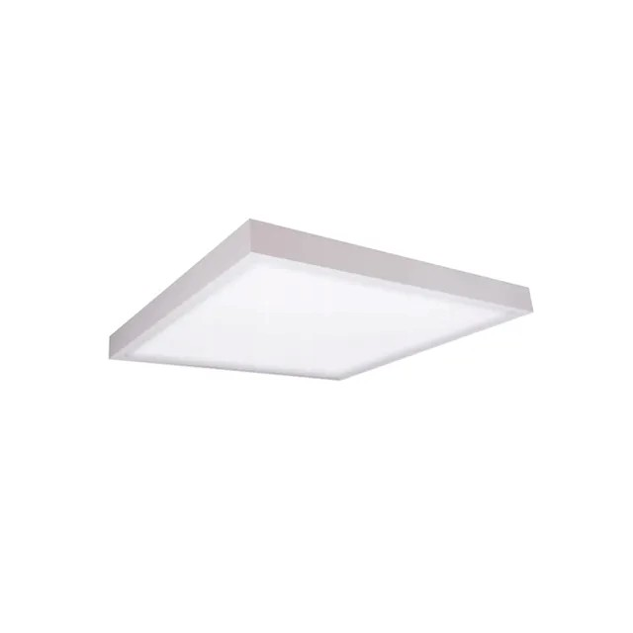  Metal/Plastic
 |  |  |  | Temperatura culoare (K) | 6000 K
 |  |  |  | Tensiune (V) | 220 - 240 V
 |  |  |  | Soclu | LED
Lotul 3 - Lampă cu descărcare in gaze- Cod CPV 31700000-3 |  |  |  |  |  | 3850,00
1 | Lampă cu descărcare in gaze | 15 | buc | Puterea (W) | 150 W
 |  |  |  | Dimensiuni | 19 x 117 mm
1 |  | 15 | buc | Tip material | Metal
1 |  | 15 | buc | Culoare | 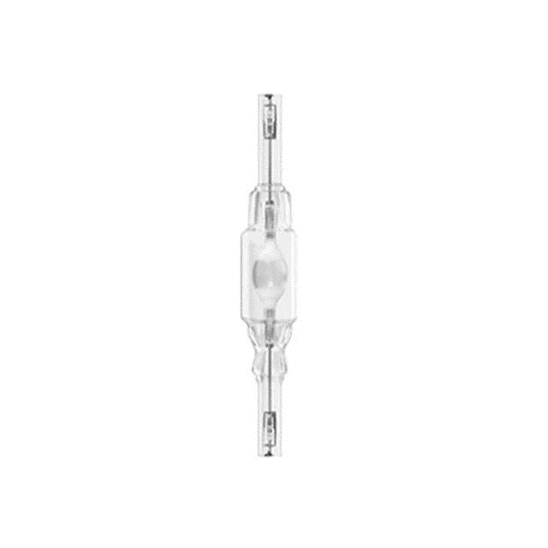  Alb
1 |  | 15 | buc | Flux luminos (lm) | 6200 lm
1 |  | 15 | buc | Temperatura culoare (K) | 5350 K
 |  |  |  | Tensiune (V) | 220
 |  |  |  | Soclu | RX7S-24
Lotul 4 - Driver LED - Cod CPV 31700000-3 |  |  |  |  |  | 1833,33
1 | Driver LED | 20 | buc | Modul de montare | Exterior
 |  |  |  | Model | GN-LD70W14S5P-P
 |  |  |  | Tensiune de iesire DC | 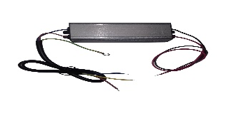  30-46V-0,9-2,4A
 |  |  |  | Tensiune de intrare AC | 110-265V-0,2-1,0A
Lotul 5 - Corpuri de iluminat T8- Cod CPV 31700000-3 |  |  |  |  |  | 8375,00
1 | Corp de iluminat liniar pentru tub led 120cm | 30 | buc | Gradul de protectie | IP 65
 |  |  |  | Modul de montare | 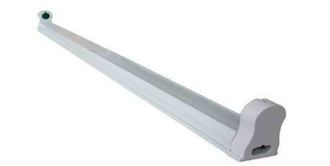  Interior
 |  |  |  | Dimensiuni | 1x120cm
 |  |  |  | Tip material | Metal
2 | Corp de iluminat pe perete/tavan p/u tub led T8. | 30 | buc | Gradul de protectie | IP 65
 |  |  |  | Modul de montare | Exterior
 |  |  |  | Dimensiuni | 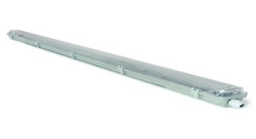  1x120cm
 |  |  |  | Tip material | Plastic
3 | Corp de iluminat pe perete/tavan p/u tub led T8. | 30 | buc | Gradul de protectie | IP 65
 |  |  |  | Modul de montare | 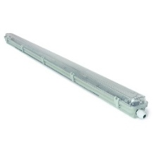  Exterior
 |  |  |  | Dimensiuni | 1x60cm
 |  |  |  | Tip material | Plastic
Lotul 6 - Cutii de distribuție și cutii de montaj- Cod CPV 31700000-3 |  |  |  |  |  | 8171,67
1 | Cutie de distribuție interioară | 30 | buc | Dimensiuni: | min: 153 x 98 x 70 mm
 |  |  |  | Destinație | Interior
 |  |  |  | Gradul de protecţie (IP) | 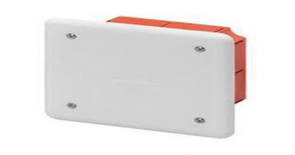  IP20
 |  |  |  | Tip material | Plastic
2 | Cutie pentru automate interioară 8 module | 5 | buc | Gradul de protectie | IP 40
 |  |  |  | Modul de montare | Incastrat
 |  |  |  | Numarul de module | 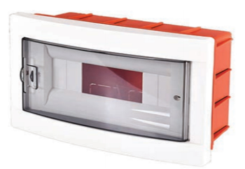  8
 |  |  |  | Tip material | Plastic
3 | Cutie pentru automate interioară 6 module | 5 | buc | Gradul de protectie | IP 40
 |  |  |  | Modul de montare | Incastrat
 |  |  |  | Numarul de module | 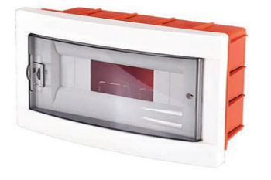  6
 |  |  |  | Tip material | Plastic
 |  |  |  | Numarul de nivele | 1
4 | Cutie pentru automate interioară 4 module | 5 | buc | Gradul de protectie | IP 40
 |  |  |  | Modul de montare | Incastrat
 |  |  |  | Numarul de module | 4
 |  |  |  | Tip material | 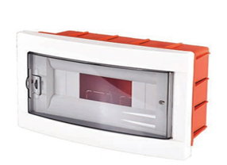  Plastic
 |  |  |  | Numarul de nivele | 1
5 | Cutie de montaj metalică cu panou de montaj | 4 | buc | Gradul de protectie | IP 31
 |  |  |  | Modul de montare | Incastrat
 |  |  |  | Dimensiuni minime: | 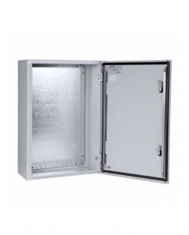  300X200X150
 |  |  |  | Tip material | Metal
6 | Cutie de montaj metalică cu panou de montaj | 2 | buc. | Gradul de protectie | IP 66
 | Cutie de montaj metalică cu panou de montaj |  |  | Modul de montare | Exterior
 | Cutie de montaj metalică cu panou de montaj |  |  | Dimensiuni minime:(mm) | 900*600-300
 | Cutie de montaj metalică cu panou de montaj |  |  | Tip material | Metal
Lotul 7 - Cablu electric și furtun metalic - Cod CPV 31700000-3 |  |  |  |  |  | 26662,50
1 | Cablu electric | 50 | metru | Culoare | Galben-Verde
 | Cablu electric | 50 | metru | Dimensiuni | 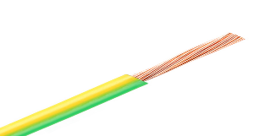  1x6mm
 | Cablu electric | 50 | metru | Tip material | Cupru
2 | Cablu electric | 1150 | metri | Secțiune | 3 x 10 mm² + 1 x 6 mm²
 |  |  |  | Model | AVVG
 |  |  |  | Numărul de fire | 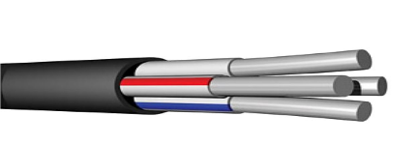  4
 |  |  |  | Culoare | Negru
 |  |  |  | Tip material | Aluminiu
3 | Furtun metalic cu izolatie | 1150 | metri | Diametru | 29 mm²
 |  |  |  | Lungimea | 50m
 |  |  |  | 48buc(1buc=50metri) | 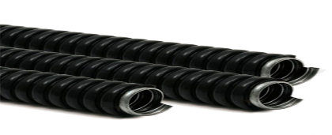
Lotul 8 - Contactor - Cod CPV 31700000-3 |  |  |  |  |  | 1466,67
1 | Contactor | 10 | buc | Model | КМИ
 |  |  |  | Tensiune | 220 V
 |  |  |  | Dimensiuni | 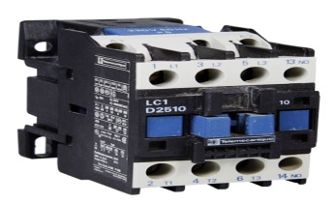  58 x 88 x 80 mm
 |  |  |  | Сurent de sarcină de până la | 40 A
Lotul 9 - Accesorii electrice Cod CPV 31700000-3 |  |  |  |  |  | 12500,80
1 | Jgheab metalic | 20 | buc | Dimensiuni | 100 x 50 x 3000 mm
1 | Jgheab metalic | 20 |  | Modul de montare | Exterior
1 | Jgheab metalic | 20 |  | Tip material | 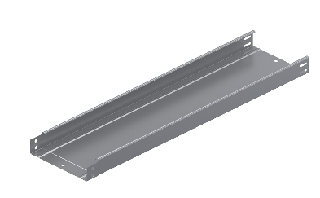  Oțel zincat
1 | Jgheab metalic | 20 |  | Grosime metal | min: 0,6 mm
2 | Capac p/u jgheab metalic | 20 | buc | Dimensiuni: | 100 x 3000 mm
 |  |  |  | Modul de montare | Exterior
 |  |  |  | Tip material | 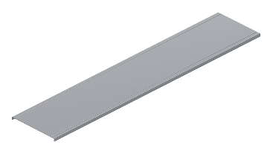  Oțel zincat
 |  |  |  | Grosime metal | min: 0,6 mm
3 | Consolă p/u jgheab metalic | 60 | buc | Dimensiuni: L | 100 mm
 |  |  |  | Modul de montare | 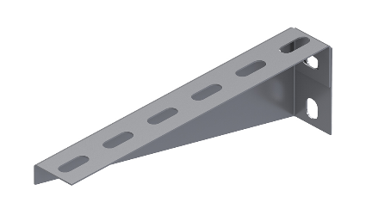  Exterior
 |  |  |  | Tip material | Oțel zincat
4 | Cot p/u jgheab metalic 90° | 1 | buc | Dimensiuni | 90° 100*50 mm
 |  |  |  | Modul de montare | Exterior
 |  |  |  | Tip material | 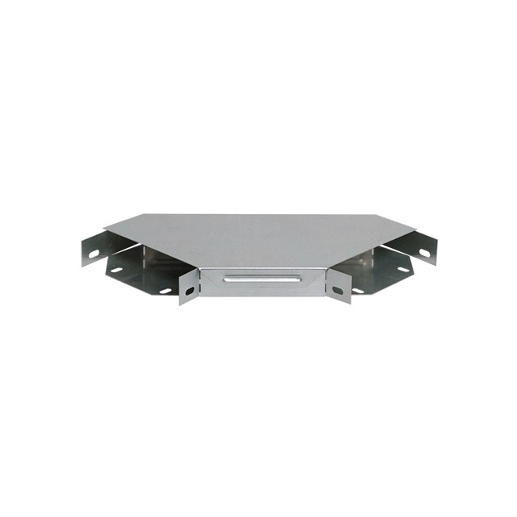  Oțel zincat
5 | Bolt pentru jgheab | 120 | buc | Dimensiuni | 6 x 20 mm
 |  |  |  | Model | MS20
 |  |  |  | Tip material | 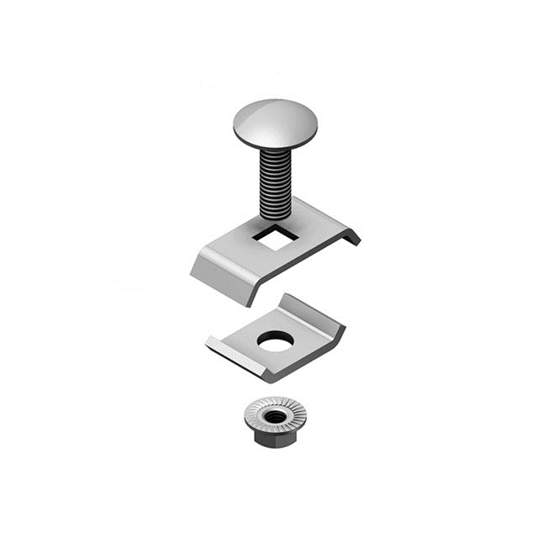  Oțel zincat
6 | Șină din aluminiu (electronică) | 4 | buc | Dimensiuni: | 2000 x 50 x 5 mm
 |  |  |  | Tip material | 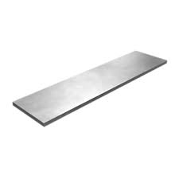  Aluminiu
 |  |  |  | Curent | 665 A
7 | Izolator de tensiune în trepte pentru bare de distribuție | 4 | buc | nr. de trepte | 4
 |  |  |  | lațimea treptei | 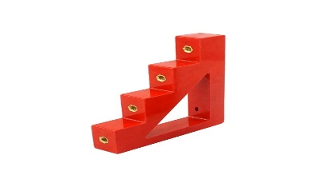  50mm
 |  |  |  | potrivit pentru sina electronică 50 x 5 mm
8 | Cleme şir Scame T85 10 mm | 100 | buc | Dimensiuni | 10 mm²
 |  |  |  | Tip material | 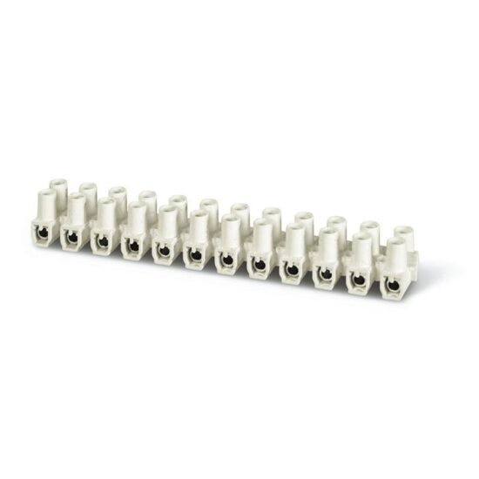  metal/plastic
 |  |  |  | Tensiune | 450 V
9 | Papuc de cablu DL 10 mm² | 100 | buc | Dimensiuni | M8.5
 |  |  |  | Tip material | aluminiu
 |  |  |  | Model | 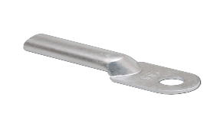  DL 10 mm²
10 | Coliere (100 buc.) | 40 | pachet | Culoare | Negru
 |  |  |  | Dimensiuni | 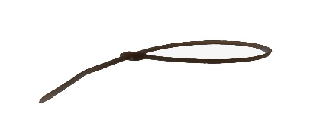  3,5-4 x 290 mm
 |  |  |  | Tip material | Nailon
 |  |  |  | Destinație | Pentru cabluri și fire
11 | Banda electroizolanta | 10 | buc | Materialul de producere | folie PVC
 |  |  |  | Lățimea produsului | mm: 15
 |  |  |  | Grosimea produsului | mm: 0,13
 |  |  |  | Lungime m | 10
 |  |  |  | Culoare | roșu
12 | Banda electroizolanta | 10 | buc | Materialul de producere | folie PVC
 |  |  |  | Lățimea produsului | mm: 15
 |  |  |  | Grosimea produsului | mm: 0,13
 |  |  |  | Lungime m | 10
 |  |  |  | Culoare | galben
13 | Banda electroizolanta | 10 | buc | Materialul de producere | folie PVC
 |  |  |  | Lățimea produsului | mm: 15
 |  |  |  | Grosimea produsului | mm: 0,13
 |  |  |  | Lungime m | 10
 |  |  |  | Culoare | albastru
14 | Banda electroizolanta | 10 | buc | Materialul de producere | folie PVC
 |  |  |  | Lățimea produsului | mm: 15
 |  |  |  | Grosimea produsului | 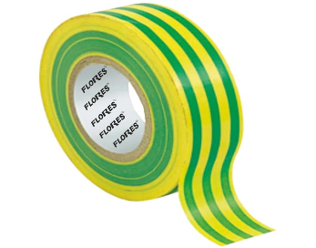  mm: 0,13
 |  |  |  | Lungime m | 10
 |  |  |  | Culoare | galben-verde
15 | Lampă de semnalizare | 10 | buc | Model | AD22-22DS
 |  |  |  | Culoare | roșu
 |  |  |  | Tensiune | 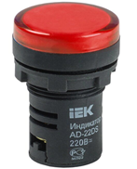  220 V
 |  |  |  | Curent (A) | 15 A
 |  |  |  | Dimensiuni | 22mm
16 | Lampă de semnalizare | 10 | buc | Model | AD22-22DS
 |  |  |  | Culoare | albastru
 |  |  |  | Tensiune | 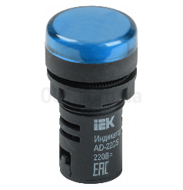  220 V
 |  |  |  | Curent (A) | 15 A
 |  |  |  | Dimensiuni | 22mm
17 | Lampă de semnalizare | 10 | buc | Model | AD22-22DS
 |  |  |  | Culoare | 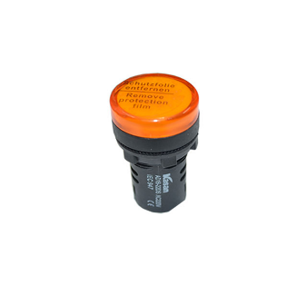  galben
 |  |  |  | Tensiune | 220 V
 |  |  |  | Curent (A) | 15 A
 |  |  |  | Dimensiuni | 22mm
18 | Lampă de semnalizare | 10 | buc | Model | AD22-22DS
 |  |  |  | Culoare | 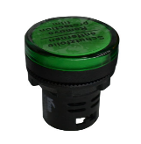  verde
 |  |  |  | Tensiune | 220 V
 |  |  |  | Curent (A) | 15 A
 |  |  |  | Dimensiuni | 22mm
19 | Dulie | 30 | buc | Model | PKB27-04-K01
 |  |  |  | Culoare | negru
 |  |  |  | Tensiune | 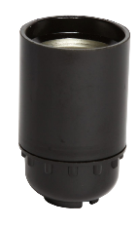  220V
 |  |  |  | Curent (A) | 4A
 |  |  |  | Tip material | Carbolit
 |  |  |  | Soclu | E27
20 | Dulie | 200 | buc | Soclu | G13
 |  |  |  | Culoare | 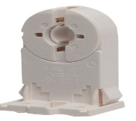  alb
21 | Clemă de ramificare | 120 | buc | Model | IOS-41
 |  |  |  | Dimensiuni | 6-95, 1.5-16 mm
 |  |  |  | Greutatea | 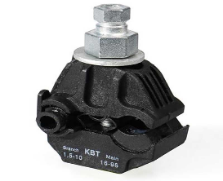  2.65 g
Notă*: După etapa finalizării licitației electronice, dacă aceasta a avut loc, în cazul micșorării prețurilor inițiale, conform rundelor desfăşurate, urmează a fi prezentat oferta actualizată în format electronic, cu aplicarea semnăturii electronice, la adresa de email indicată în documentația de atribuire.

9. În cazul în care contractul este împărţit pe loturi, un operator economic poate depune oferta (se va selecta):
1) pentru un singur lot;
2) pentru mai multe loturi;

3) pentru toate loturile;
4) alte limitări privind numărul de loturi care pot fi atribuite aceluiaşi ofertant_______________________________________________________________________

10. Termenele şi condiţiile de livrare/prestare solicitate: se realizează de către operarorul economic în decurs de 5 zile lucrătoare la solicitarea Cumpărătorului după înregistrarea contractului la Trezoreria de stat.
11. Termenul de valabilitate a contractului 31.12.2025
12. Scurtă descriere (indicați după caz) a criteriilor de calificare:
Nr.  crt. | Criteriile de calificare şi de selecţie (descrierea criteriului/cerinţei) | Modul de demonstrare a îndeplinirii criteriului/cerinţei | Nivelul minim/ obligativitatea
1. | Cerere de participare | Completat în conformitate cu anexa nr.7 din Documentația Standart-confirmat prin semnătura electronică | Obligatoriu
2. | Declarație privind valabilitatea ofertei. | Completat în conformitate cu anexa nr.8 din Documentația standard aprobată prin Ordinul MF nr.115 din 15.09.2021. Termen de valabilitate a ofertei 30 de zile din ziua deschiderei-confirmată prin semnătură electronică | Obligatoriu
3. | Specificații tehnice | Completat în conformitate cu Anexa nr.22 din Documentația standard aprobată prin Ordinul MF nr.115 din 15.09.2021 - confirmată prin semnătură electronică. | Obligatoriu
4. | Specificații de preț | Completat în conformitate cu Anexa nr.23 din Documentația standard aprobată prin Ordinul MF nr.115 din 15.09.2021 – confirmată prin semnătură electronică. | Obligatoriu
5. | Declarația de eligibilitate | Completat în conformitate cu Anexa nr.2 din HG nr.870 din 14.12.2022- confirmată prin semnatură electronică. | Obligatoriu
6. | Dovada înregistrării juridice | Extras din Registrul de Stat al persoanelor juridice - copie, confirmată prin semnătură electronică. | Obligatoriu
7 | Certificat de atribuire al contului bancar | Eliberat de banca deținătoare - copie confirmată prin aplicarea semnăturii electronice. | Obligatoriu
8 | Date generale despre participant | Format liber confirmat prin aplicarea semnăturii electronice. | Opțional

13. Tehnici şi instrumente specifice de atribuire (după caz, specificaţi dacă se va utiliza licitaţia electronică): licitație electronică în 3 runde cu pasul minim de 1%.
14. Condiţii speciale de care depinde îndeplinirea contractului (indicaţi după caz) nu se aplică
15. Ofertele se prezintă în valută : lei MD.
16. Criteriul de evaluare aplicat pentru atribuirea contractului: cel mai mic preț și corespunderea cerințelor solicitate.
17. Factorii de evaluare a celei mai avantajoase oferte din punct de vedere economic, precum şi ponderile lor: nu se aplică.
Nr. crt. | Denumirea factorului de evaluare | Ponderea, %
1.
2.

18. Termenul-limită de depunere/deschidere a ofertelor:
- conform SIA ,,RSAP”.
19. Adresa la care trebuie transmise ofertele sau cererile de participare: Ofertele sau cererile de participare vor fi depuse electronic prin intermediul SIA ,,RSAP”.
20. Termenul de valabilitate a ofertelor 30 zile
21. Locul deschiderii ofertelor : SIA ,,RSAP.
Ofertele întârziate vor fi respinse.
22. Limba sau limbile în care trebuie redactate ofertele sau cererile de participare:
limba de stat.
23. Alte informaţii relevante: ofertele alternative nu se admit.

Președintele grupului de lucru Andrei SARACUȚA

